ФЕДЕРАЛЬНОЕ АГЕНТСТВО ПО ОБРАЗОВАНИЮ
Государственное образовательное учреждение профессионального образования
«Томский политехнический университет»

.

Тепловизионная диагностика Мощных ионных пучков

Методические указания к лабораторным работам

Издательство Томского политехнического университета
2012

- Введение

Цель лабораторной работы – экспериментальные исследования распределения плотности энергии импульсного ионного пучка по сечению и баланса энергии в диоде.

Концентрация ионов в импульсных ионных пучках гигаватной мощности не превышает 10¹² см⁻³, поэтому основным фактором, определяющим изменение свойств изделия, является тепловое воздействие, а не имплантация ионов. Поэтому для контроля и оптимизации режима обработки изделий мощным ионным пучком (МИП) необходимо регистрировать плотность энергии ионного пучка и однородность пучка по сечению. Для измерения распределения энергии пучков заряженных частиц в поперечном сечении широко применяют калориметрические методы. Впервые калориметрический метод для измерения параметров МИП был применен в 1976 году английскими учеными C.E. Christodoulides и J.H. Freeman [].
Распределение энергии пучка в поперечном сечении обычно измеряют секционированным калориметром []. На рисунке 1 показано распределение плотности энергии МИП, формируемого ускорителем ТЕМП-2 []. Измерение выполнено секционированным калориметром, содержащем 62 отдельных медных датчика с терморезисторами.
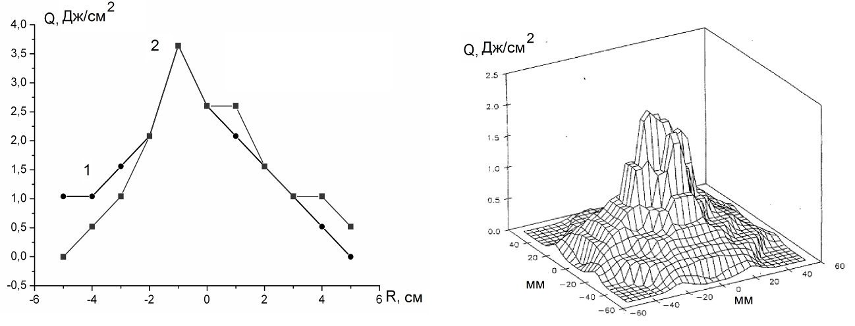
Рис. 1. Распределение энергии МИП в фокусе диода: 1 – горизонтальное сечение; 2 – вертикальное сечение.

Для обеспечения пространственного разрешения 1-2 мм при площади МИП более 20 см² требуется сложная конструкция калориметра и процесс измерения занимает много времени. Этот метод не позволяет оперативно контролировать режим работы генератора МИП при обработки деталей.
Тепловизионная диагностика параметров импульсных ионных пучков гигаваттной мощности является эффективным методом оперативного контроля. Она позволяет измерять полную энергию МИП и распределение плотности энергии на мишени, оптимизировать работу ионного диода и контролировать режим облучения мишени. Пространственное разрешение составляет 0.9-1 мм, чувствительность типового тепловизора обеспечивает регистрацию теплового отпечатка за один импульс при плотности энергии выше 0.02 Дж/см². Использовать тепловизор для измерения распределения плотности энергии импульсного ионного пучка впервые предложили в 1997 году Davis, Bartsch, Olson, Rej, and Waganaar []. Они исследовали МИП с плотностью энергии более 5 Дж/см² и основное внимание уделили учету влияния процесса абляции материала мишени на результаты тепловизионных измерений. Для корректного использования тепловизионной методики при контроле параметров МИП, формируемого диодом в двухимпульсном режиме, необходимо учесть вклад высокоэнергетических электронов, взрывоэмиссионной плазмы и др. в нагрев мишени.

1. Методика измерения распределения плотности энергии ионного пучка
Диагностика параметров МИП проводилась по тепловому отпечатку на мишени с использованием тепловизора Fluke TiR10 (спектральный диапазон 7-14 мкм). Схема регистрации приведена на рисунке 2.
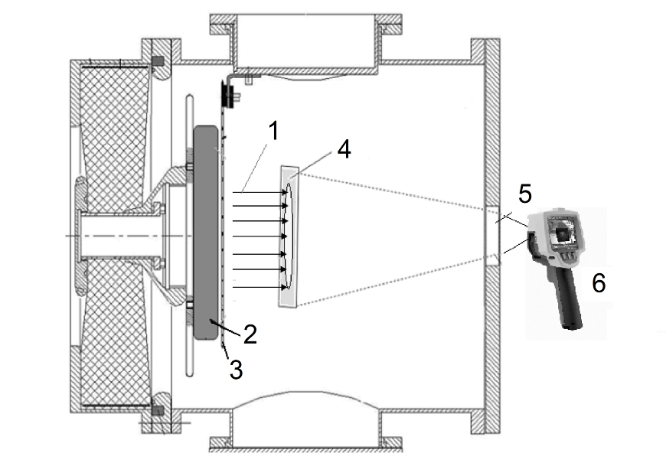
Рис. 2. Схема измерения распределения плотности энергии МИП: 1 – ионный пучок; 2 – потенциальный электрод; 3 – заземлённый электрод; 4 мишень; 5 – CaF₂ окно; 6 – тепловизор.

В качестве мишени мы использовали латунную пластинку толщиной 100 или 220 мкм. Из широко распространенных конструкционных материалов латунь имеет более низкую теплоемкость и теплопроводность, что важно для тепловизионной диагностики. Для увеличения коэффициента излучения латуни задняя (от ионного пучка) сторона мишени покрывалась черной матовой краской (ε = 0,90). Тепловой отпечаток пучка регистрировали через выходное окно, расположенное на фланце диодной камеры. В качестве окна использовали плоскопараллельную пластину из фторида кальция (СаF₂). Спектр пропускания оптического окна измерили на ИК-Фурье спектрометре Nicolet 5700. Фторид кальция имеет неполное пропускание в спектральном диапазоне 7-14 мкм. Поэтому показания тепловизора, регистрирующего проходящий через СаF₂ окно тепловой поток, отличаются от действительных значений температуры. Перед исследованиями была выполнена калибровка диагностического оборудования. В латунную ванночку, внешняя сторона которой была покрыта черной матовой краской, наливали горячую воду. Ванночку устанавливали в диодную камеру на место мишени. Температуру воды измеряли тепловизором (через СаF₂ окно) и термопарой, помещенной в ванночку. Показания термопары также сверяли с показаниями ртутного термометра. На рисунке 3 приведены результаты калибровки.
Для корректного определения спектра пропускания окна было произведено 5 одинаковых измерений. Градуировочную кривую аппроксимировали линейной функцией, коэффициенты рассчитали методом наименьших квадратов в программе Qrigin 7.5. Погрешность аппроксимации не превышала 5%. Эту линейную функцию использовали в дальнейшем для расчета плотности энергии МИП.
При угле обзора 25º и минимальном фокусном расстоянии 30 см для тепловизора Fluke TiR10 размер предмета составит 12.7 см. Для матрицы тепловизора Fluke TiR10 140×160 пикселей пространственное разрешение составит 0.8-0.9 мм.
Количество энергии Q, выделяемое в мишени при облучении, равно:
$$Q=c_{v}⋅m⋅ΔT=c_{v}⋅S⋅d⋅ρ⋅ΔT, \text{Дж}$$
где с_{v} -удельная теплоемкость, S - площадь мишени, d - толщина мишени, ρ –плотность материала мишени, ΔТ – нагрев мишени.
Тогда плотность энергии МИП J(x, y) равна:
$$J(x,y)=\frac{Q}{S}=c_{v}⋅d⋅ρ⋅ΔT(x,y), {\text{Дж}}/{{\text{см}}^{2}}$$

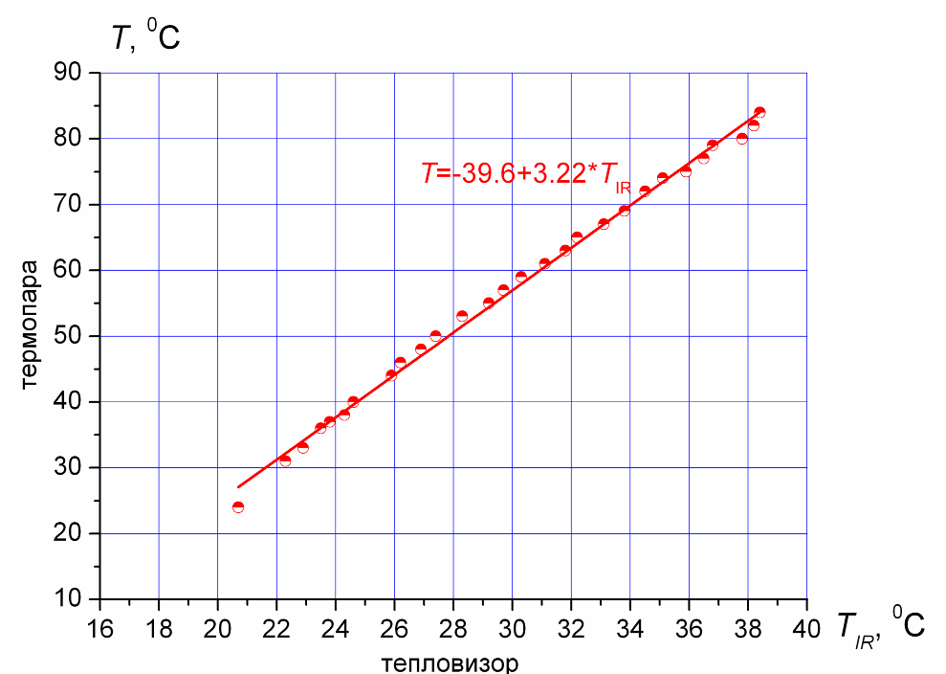
Рис. 3. Градуировочный график для окна из CaF₂

При минимальной температурной чувствительности тепловизора Fluke TiR10, равной 0.2 ºС, минимальная плотность энергии для латунной мишени толщиной 0.2 мм с учетом ослабления теплового потока в выходном окне составляет 0.02 Дж/см².
После нагрева мишени мощным ионным пучком мы измеряем тепловизором температуру другой поверхности (см. рис. 1). Время, необходимое для повышения температуры тыльной (по отношению к МИП) поверхности мишени на 50% от максимальной, можно рассчитать по соотношению []:
$$τ_{0\text{.}5}=\frac{0\text{.}\text{14}d^{2}}{a}, с$$
где a – температуропроводность, м²/с.
Для латунной мишени толщиной 220 мкм (температуропроводность латуни равна 3·10⁻⁵ м²/c) время прогрева по всей толщине не превышает 20 мс.

2. Исследование охлаждения мишени
При работе ускорителя ТЕМП-4М формируется тормозное рентгеновское излучение, мощность полошенной дозы которого превышает допустимую норму для обслуживающего персонала. За один импульс эквивалентная доза на расстоянии 20 см от выходного фланца ускорителя превышает 0.5 мкЗв при дневной норме 6 мкЗв. Поэтому в момент облучения оператор находится в пультовой и между временем генерации МИП и временем измерения теплового поля на мишени существует задержка 2-3 сек. Для оценки погрешности методики из-за искажения профиля теплового поля при охлаждении мы выполнили измерения одного и того же теплового отпечатка МИП на мишени через интервалы времени. Результаты измерения охлаждения мишени показаны на рисунке 4.
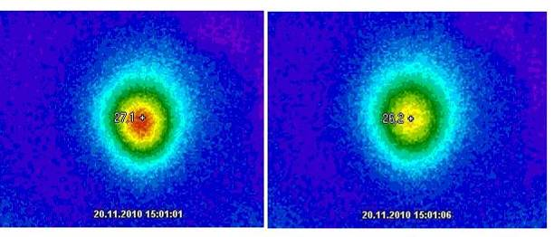
задержка измерения 2 сек | задержка измерения 7 сек
Рис. 4. Тепловой отпечаток ионного пучка, формируемого фокусирующим полосковым диодом.

Результаты обработки отпечатков по программе SmartView™ и динамика снижения температуры в точке максимального нагрева при охлаждении мишени представлены на рисунке 5.
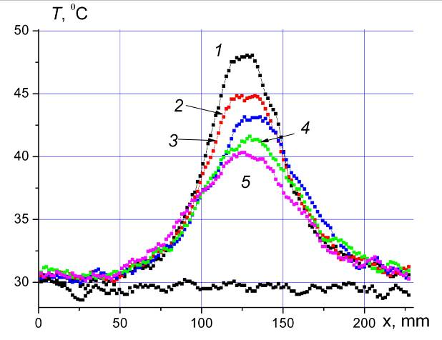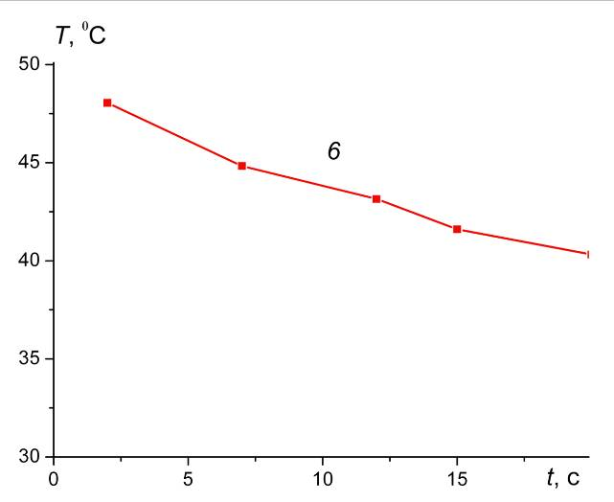
Рис. 5. Распределение температуры на поверхности мишени в горизонтальном сечении через 2 (1), 7 (2), 12 (3), 15 (4) и 20 с (5) после импульса МИП. Кривая 6 - динамика охлаждения мишени

На рисунке 6 показан нормированный профиль температуры мишени.
Выполненные исследования динамики охлаждения латунной мишени толщиной 220 мкм после воздействия ионного пучка плотностью энергии 2 Дж/см² показали, что при 5 секунд ширина распределения температуры на полувысоте увеличивается на 16%. Максимальная задержка между генерацией импульса МИП и измерением теплового отпечатка на мишени не превышает 3 секунды, поэтому погрешность тепловизионной методики из-за искажения профиля теплового поля при охлаждении латунной мишени не превышает 10%.
Несмотря на снижение температуры в точке максимального нагрева, полная энергия теплового отпечатка оставалась постоянной и равнялась 95±5 Дж. Полную энергию теплового отпечатка (см. рис. 1) определяли по средней температуре, рассчитанной по программе SmartView™ для всей латунной мишени (аналогично калориметру полного поглощения [Error: Reference source not found]). Это указывает на то, что снижение температуры в точке максимального нагрева мишени вызвано температуропроводностью материала мишени, а не тепловым излучением.
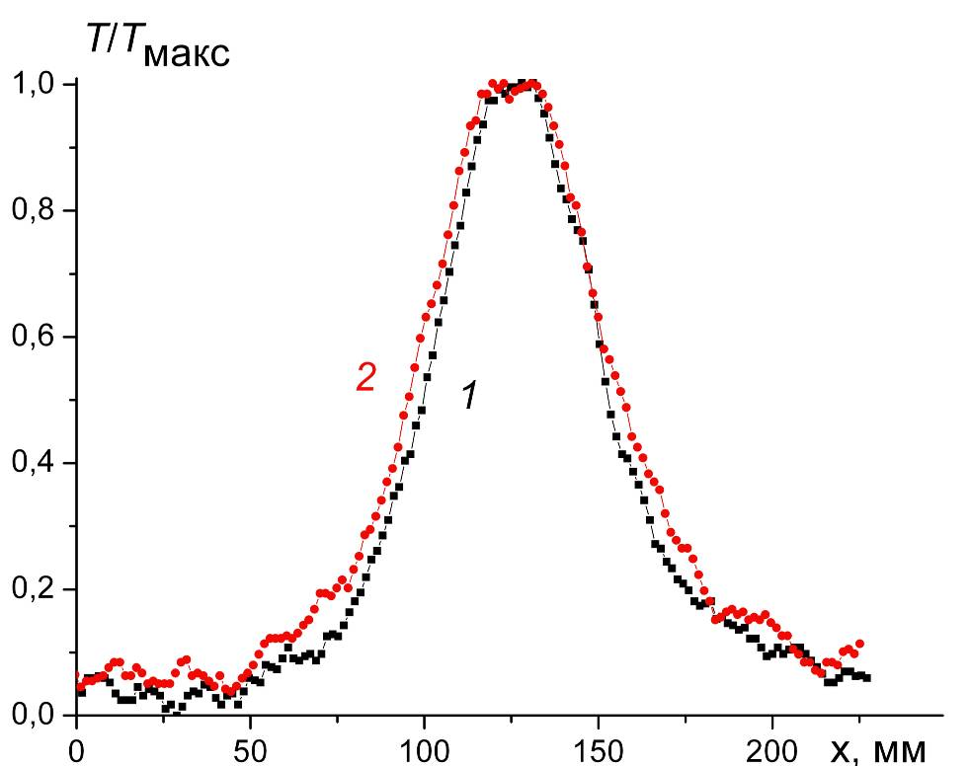
Рис. 6. Нормированное распределение температуры на поверхности мишени в горизонтальном сечении при задержке измерения 2 сек (1) и 7 сек (2)

Для снижения погрешности тепловизионной методики, связанной с высокой температуропроводностью латунной мишени, в дальнейших исследованиях использовали мишень из нержавеющей стали толщиной 100 мкм. Температуропроводность нержавеющей стали в 2 раза ниже температуропроводности латуни. На рисунке 7 показано изменение профиля теплового отпечатка в процессе охлаждения мишени.
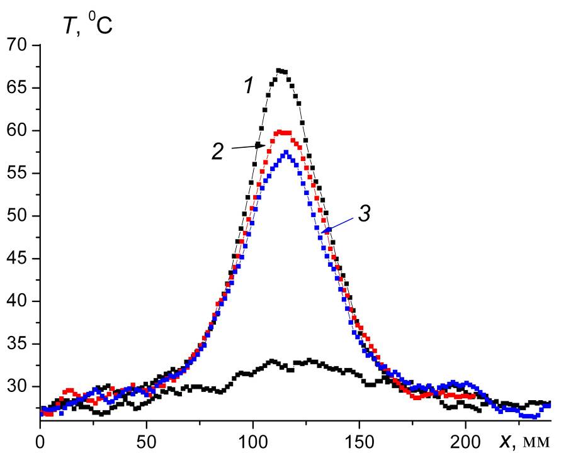
Рис. 7. Распределение температуры мишени из нержавеющей стали в горизонтальном сечении: 1 – t = 2 c; 2 – t = 6 с; 3 – t = 9 c.

На рисунке 8 показан нормированный профиль температуры мишени и результаты расчета увеличения профиля теплового отпечатка ионного пучка (на полувысоте) на мишени из нержавеющей стали толщиной 100 мкм.
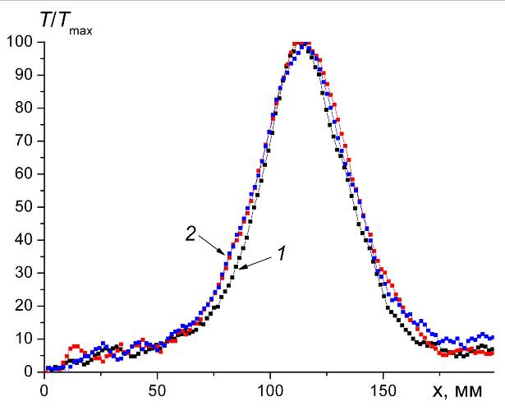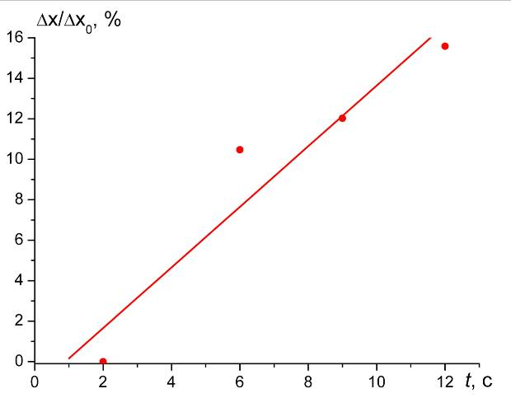
Рис. 8. Нормированное распределение температуры на поверхности мишени в горизонтальном сечении через 2 сек (1) и 9 сек (2). Динамика увеличения диаметра теплового отпечатка на полувысоте.

Максимальная задержка между генерацией импульса МИП и измерением теплового отпечатка на мишени не превышает 3 секунд, поэтому погрешность тепловизионной методики из-за искажения профиля теплового поля при охлаждении мишени из нержавеющей стали не превышает 5%.
На рисунке 9 показаны результаты расчета полной энергии МИП по тепловизионной методике (интеграл плотности энергии по поперечному сечению) после одного импульса в разные моменты времени.
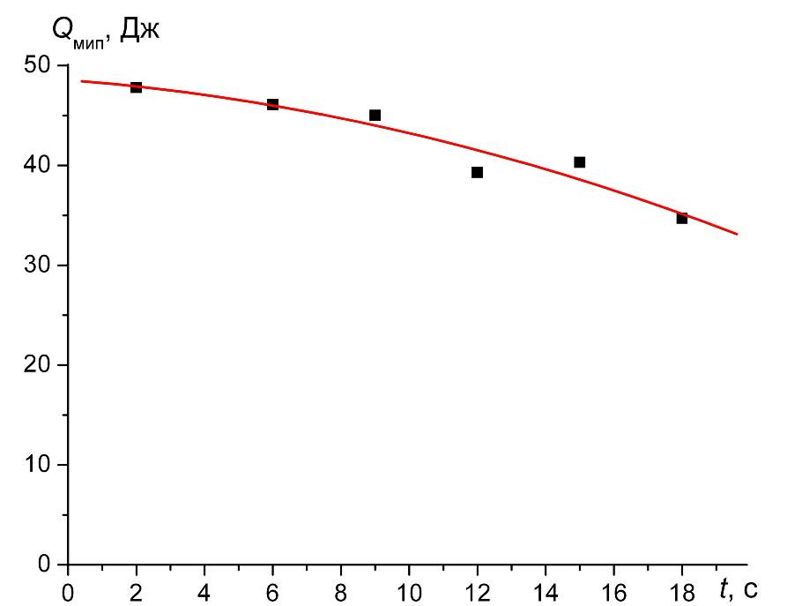
Рис. 9. Зависимость полной энергии МИП, измеренной по тепловизионной методике, от задержки регистрации теплового отпечатка на мишени.

При уменьшении толщины мишени с 220 мкм до 100 мкм для фольги из нержавеющей стали нагрев мишени за 1 импульс увеличился с 18 градусов до 40 градусов (см. рисунки 5 и 7). При этом охлаждение локальной области мишени происходило не только за счет температуропроводности мишени, но и теплового излучения.

3. Исследование распределения плотности энергии МИП по сечению.
Разработанная тепловизионная диагностика была использована для контроля однородности МИП, формируемого диодом с магнитной самоизоляцией. При увеличении А-К зазора в конце плоского полоскового диода (по сравнению с началом) удается получить более однородное распределение плотности энергии МИП. На рисунке 10 приведены результаты измерения распределения плотности энергии по сечению МИП в плоском полосковом диоде при А-К зазоре 8 мм (начало диода) и 10 мм (конец диода). Мишень из латуни толщиной 100 мкм, расстояние от диода до мишени 40 мм.

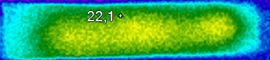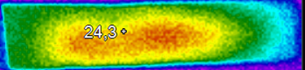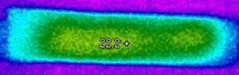 | 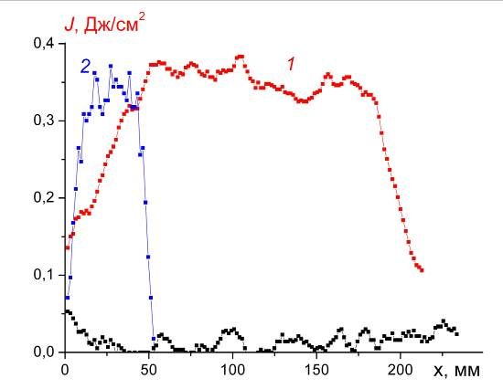
Рис. 10. Тепловой отпечаток и распределение плотности энергии на мишени в продольном (1) и поперечном сечении (2).

На рисунке 11 приведен типичный тепловой отпечаток МИП фокусирующего полоскового диода. Расстояние диод-мишень 14 см.
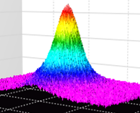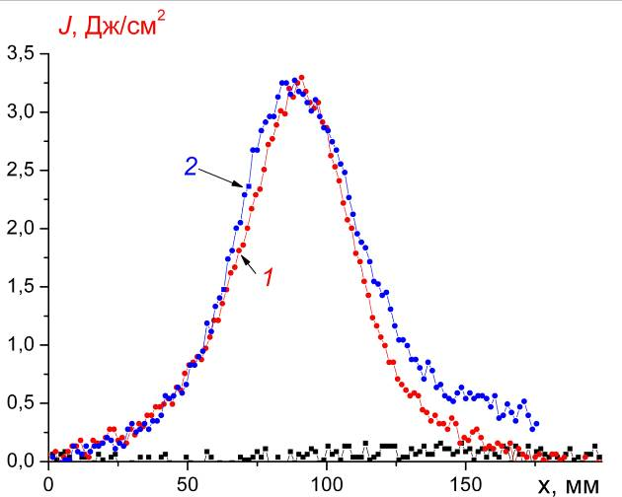
Рис. 11. Термограмма МИП на выходе фокусирующего полоскового диода, распределение плотности энергии в горизонтальном (1) и вертикальном сечении (2)

Неоднородность плотности ионного пучка по длине диода в фокусирующем диоде слабо влияет на распределение плотности энергии в фокусе. Ширина теплового отпечатка на полувысоте (в горизонтальном направлении) близка к ширине полоскового диода (45 мм), что указывает на малое расхождение МИП.

4. Анализ влияния электронов на нагрев мишени.
В ионном диоде, работающем в двухимпульсном режиме, тепловой отпечаток на мишени могут формировать ускоренные электроны, достигшие мишени на первом импульсе, и ионы в течение второго импульса. Тепловизионная диагностика не позволяет разделить их вклад в нагрев мишени. На первом импульсе электроны стартуют с потенциального электрода и движутся в А-К зазоре к заземленному электроду, который соединен с корпусом диодной камеры только с одной стороны. Далее электроны движутся по электроду к точке заземления, формируя магнитное поле в зазоре, вектор магнитной индукции которого перпендикулярен вектору напряженности электрического поля. Поэтому по мере движения поперек А-К зазора последующие электроны попадают в магнитное поле и поворачивают к свободному концу диода. Далее они могут попасть на мишень, вызывая ее локальный нагрев.
Для измерения плотности энергии электронов, ускоренных в А-К зазоре полоскового диода и достигших мишени, мы использовали цилиндр Фарадея без магнитной отсечки (ЦФО). Он выполнен на базе разъема СР50-812ФВ, диаметр коллектора составлял 8 мм, диаметр отверстия в крышке - 4 мм. Схема измерения электронного пучка, формируемого диодом при первого импульса, и конструкция ЦФО показаны на рисунке 12.
.
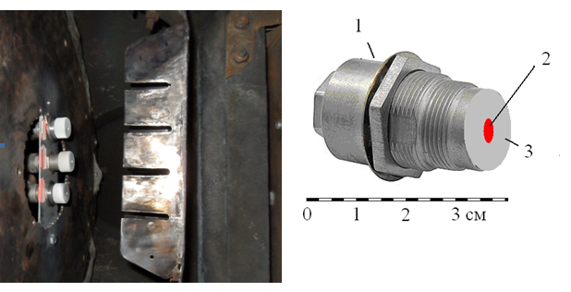
Рис. 12. Схема измерения и конструкция ЦФ без отсечки: 1 – разъем СР-50; 2 – отверстие 4 мм; 3 – экран.

На рисунке 13 приведены типичные осциллограммы ускоряющего напряжения и тока, регистрируемого ЦФО на расстоянии 12 см от плоского полоскового диода.
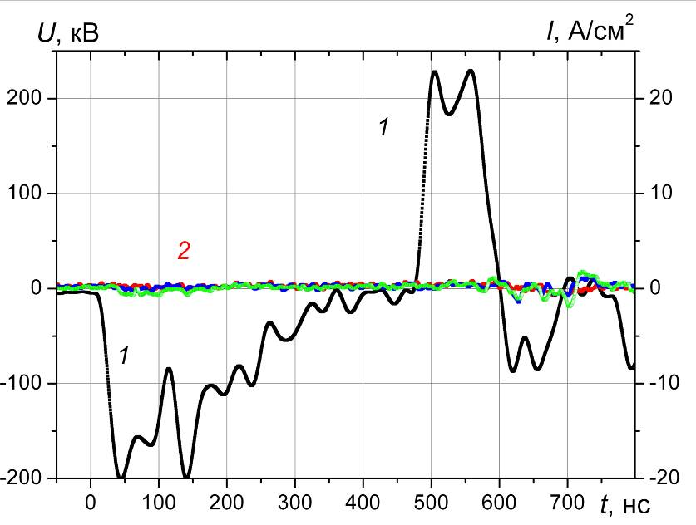
Рис. 13. Осциллограммы ускоряющего напряжения (1) и тока, регистрируемого закрытыми цилиндрами Фарадея (2)

Коллекторы ЦФО были закрыты толстой фольгой для определения уровня помех. Выполненные исследования показали, что в используемой конструкции уровень помех не превышает ± 1 А/см².
На рисунке 14 приведены результаты измерения электронного пучка, формируемого плоским диодом в течение первого импульса.
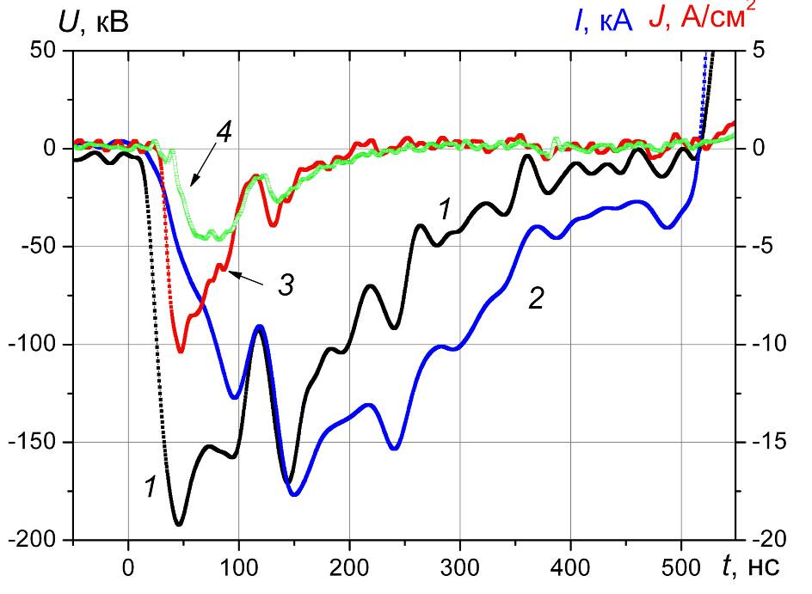
Рис. 14. Осциллограммы ускоряющего напряжения (1), полного тока диодного узла (2) и плотности тока, регистрируемого открытыми цилиндрами Фарадея (3, 4)

Для определения энергетического спектра электронов, генерируемых в течение первого импульса напряжения, коллекторы ЦФО были закрыты тонкой алюминиевой фольгой. Результаты измерений показаны на рисунке 15.
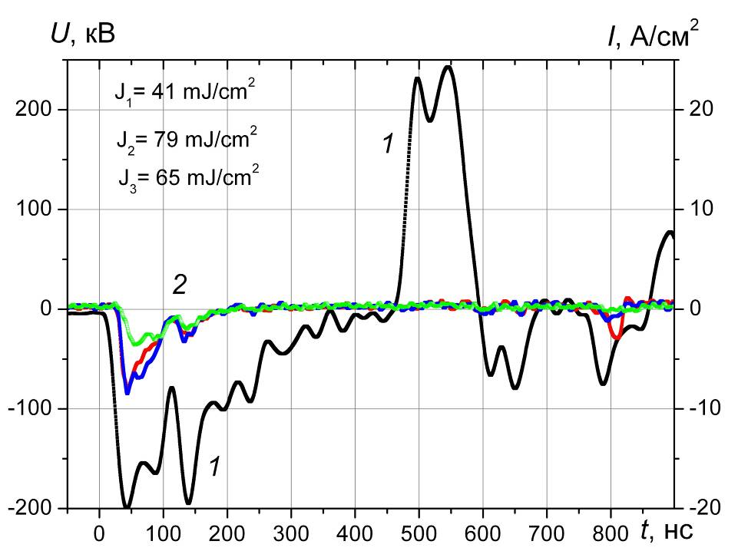
Рис. 15. Осциллограммы ускоряющего напряжения (1) и плотности тока, регистрируемого тремя открытыми цилиндрами Фарадея (2)

Полная энергия электронов при этом (интеграл произведения напряжения на электронный ток ЦФО при первого импульса) не превышает 0.1 Дж/см², см. таблицу 1.

Таблица 1. Плотность энергии электронов на первом импульсе, D= 12 cm
Режим измерения
ЦФО полностью закрыт | 5.9 ± 27% мДж/см²
ЦФО открыт | 64 ± 25% мДж/см²
ЦФО закрыт Al фольгой 10 мкм | 70 ± 31% мДж/см²

Выполненные исследования показали, что энергия электронов, достигающих мишень при первого импульса, превышает 50 кэВ.

5. Влияние взрывоэмиссионной плазмы на нагрев мишени
В ионном диоде со взрывоэмиссионным катодом в нагрев мишени может давать вклад плазма при расширении с поверхности катода. Прямые измерения ее влияния выполнить сложно, поэтому в данном разделе приведены оценочные данные. В монографии Д.И. Проскуровского [] на основе литературного обзора и гидродинамического моделирования разлета взрывоэмиссионной плазмы показано, что удельный энерговклад генератора наносекундных импульсов на формирование взрывоэмиссионной плазмы составляет ≈2·10⁴ Дж/г материала катода. В этой же работе приведены экспериментальные значения уноса материала с вершины одиночного молибденового острия в результате взрывной эмиссии. Получено, что за 1 импульс тока длительностью 80 нс унос массы острия диаметром 20 мкм составляет (2-8)·10⁻⁹ г.
Минимальное расстояние между дискретными эмиссионными центрами определяется эффектом экранирования электрического поля вокруг центра и равно 10–12 мм для электронного тока от одного эмиссионного центра I₁ = 90 A и среднего напряжения в течение формирования центров эмиссии 100–120 кВ (см. раздел 9.3). В этом случае на электроде площадью 80-100 см² образуется 80-100 взрывоэмиссионных центров. Затраты энергии на их формирование не превышают 16 мДж.
В главе 2 приведены результаты экспериментальных исследований баланса энергии планарного диода с графитовым взрывоэмиссионным катодом при генерации электронного пучка. Показано, что основной источник потерь энергии в диодном узле при формирования и вывода электронного пучка из диодной камеры – рассыпание электронов в анод-катодном зазоре. Величина потерь энергии не превышает 10% от подводимой энергии при работе в согласованном режиме и увеличивается до 30% с ростом величины А-К зазора. Выполненные исследования показали, что потери энергии в диоде пропорциональны величине А-К зазора. Общий характер зависимости для катодов из разного материала указывает, что потери энергии в диоде связаны не с процессом формирования взрывоэмиссионной плазмы, а с процессом транспортировки электронов пучка в анод-катодном промежутке. Выполненные исследования работы планарного диода со взрывоэмиссионным катодом из графита показали, что при согласовании импеданса диода с выходным сопротивлением генератора наносекундных импульсов потери энергии в диодном узле не превышают 10-15 Дж. Они связаны, в основном, с рассыпанием электронов периферийной области пучка на пути от эмиссионной поверхности до коллектора цилиндра Фарадея и при работе в согласованном режиме не превышают 10% от подведенной энергии. Затраты энергии на формирование взрывоэмиссионной плазмы не превышают 1 Дж при площади катода 16-20 см².
Результаты систематических экспериментальных исследований динамики плазмы и величины ионного тока в диоде с магнитной самоизоляцией приведены в работах X.P. Zhu, M.K. Lei and T.C. Ma []. Для получения ионных потоков с поперечным сечением более 100 см² за основу была взята схема МИД с пассивным плазмообразующим покрытием анода как наиболее простая. Плазма на поверхности анодного диэлектрика образуется при поступлении положительного высоковольтного импульса на анод в результате поверхностного пробоя диэлектрика под действием электронных потерь. Авторы отмечают, что к моменту начала генерации МИП энергозатраты на создание анодной плазмы в такой схеме незначительны и составляют менее 20 Дж для всего диода площадью 200 см² [Error: Reference source not found]. Поэтому в ионном диоде с пассивным анодом при работе в двухимпульсном режиме вклад взрывоэмиссионной плазмы в нагрев мишени незначителен.

6. Тепловизионная диагностика МИП диода с внешней магнитной изоляцией.
Разработанная тепловизионная методика была использована для исследования МИП, формируемого ионным диодом с внешней магнитной изоляцией []. Исследования выполнены на ускорителе ТЕМП-4М с использованием того же диагностического оборудования, которое использовали для исследования ионного диода с магнитной самоизоляцией. Осциллограммы, характеризующие работу ионного диода с внешней магнитной изоляцией, приведены на рисунке 16. Расстояние от КЦФ до А-К зазора диода 25 см.
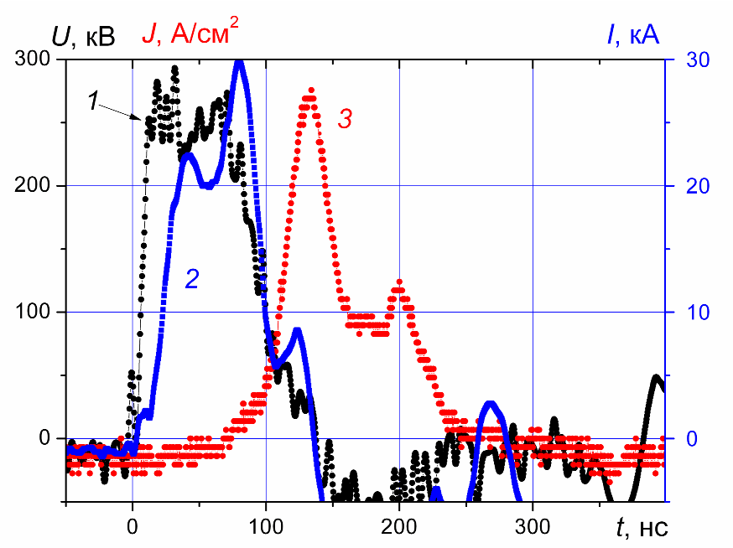
Рис. 16. Осциллограммы ускоряющего напряжения (1), полного тока (2) и плотности ионного тока (3) в диоде с внешней магнитной изоляцией

Полученные данные позволяют оценить плотность энергии ионного пучка. Амплитуда ускоряющего напряжения в течение генерации МИП меняется незначительно (см. рис. 16), поэтому изменение формы импульса плотности ионного тока при транспортировке можно не учитывать. В этом случае для расчета плотности энергии МИП в программе Origin 7.5 перемещаем осциллограмму плотности тока (кривая 3 на рис. 16) на величину, равную среднему времени движения ускоренных ионов от диода до КЦФ. Затем в программе Origin 7.5 рассчитываем интеграл произведения ускоряющего напряжения на плотность ионного тока. Для данных рис. 16 расчетная плотность энергии составляет 3.4 Дж/см². На рисунке 17 приведены результаты измерения плотности энергии МИП по тепловизионной методике.
Выполненные исследования показали, что для диода с внешней магнитной изоляцией плотность энергии МИП, рассчитанная по показаниям КЦФ, совпадает (в пределах точности измерения) с данными, полученными по тепловизионной методике. Интегрирование произведения плотности ионного тока на ускоряющее напряжение в течение генерации МИП дает величину плотности энергии 3.4 Дж/см². Тепловизионные измерения показывают, что плотность энергии этого ионного пучка в фокусе достигает 3.6-3.8 Дж/см². Небольшие расхождения могут быть связаны с неточной фокусировкой МИП на входном отверстии КЦФ. Такое совпадение значений плотности МИП, формируемого диодом с внешней магнитной изоляцией, измеренных двумя независимыми методиками, соответствует результатам, полученным в работе [125] для диода аналогичной конструкции.
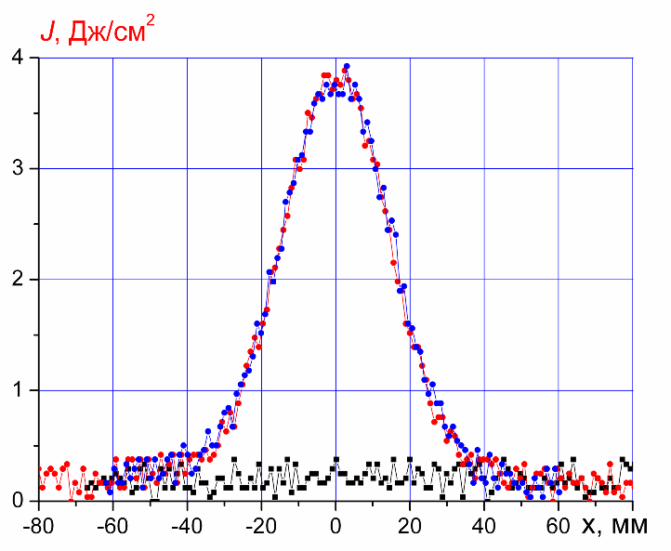
Рис. 17. Распределение плотности энергии МИП в фокусе. Горизонтальное и вертикальное сечение.
.

7. Баланс энергии в диоде с магнитной самоизоляцией.
Разработанная тепловизионная диагностика позволяет оперативно контролировать эффективность генерации МИП в диоде. Зависимости полной энергии ионного пучка от энергии, поступающей от генератора наносекундных импульсов, показаны для разных диодов на рисунке 18. Полную энергию МИП рассчитывали интегрированием распределения плотности энергии по сечению. Диагностику проводили по тепловому отпечатку на мишени с использованием тепловизора Fluke TiR10. Энергию, поступающую от генератора наносекундных импульсов в диод, рассчитывали по ВАХ диода в течение основного импульса.
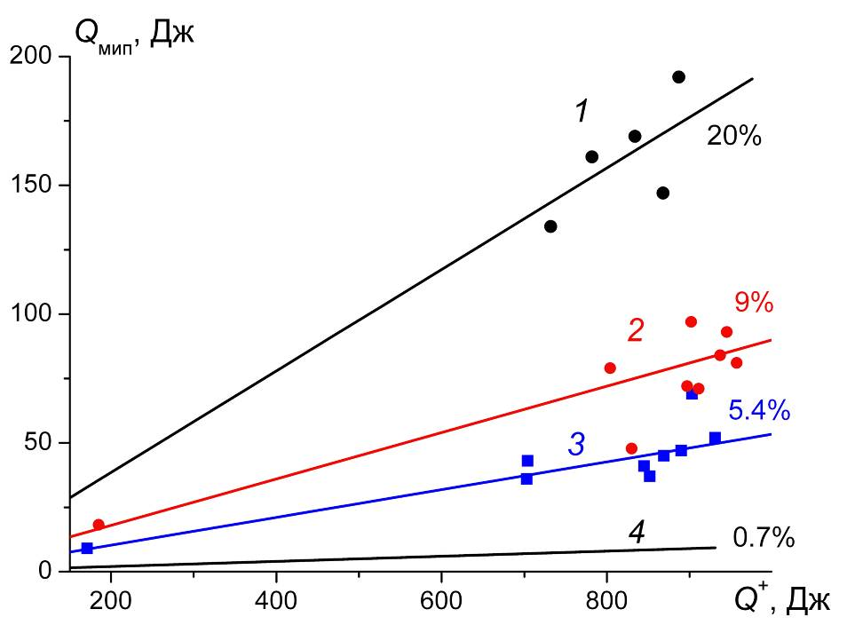
Рис. 18. Зависимость энергии МИП от энергии, подводимой к диоду при генерации ионного пучка в спиральном (1), фокусирующем (2) и плоском полосковом (3) диодах. Кривая 4 – предельная эффективность генерации ионов С⁺ в режиме ограничения объемным зарядом (0.7%).

Задание к работе

8.1. Получение экспериментальных осциллограмм тока и напряжения

На данном этапе работы необходимо, применяя навыки по работе со скоростным цифровым осциллографом, получить экспериментальные осциллограммы тока и напряжения на выходе генератора высоковольтных импульсов. Следует выполнить:
- Закрыть двери в высоковольтном зале и в пультовой комнате.
- Зарядить генератор импульсного напряжения.
- Запустить ускоритель ТЕМП-4М.
- Получить экспериментальные осциллограммы тока электронного пучка и напряжения с диагностического оборудования ускорителя.
- Записать осциллограммы на USB.
- Обработать осциллограммы по программе Qrigin 7.5.

8.2. Измерение распределения плотности энергии ионного пучка по сечению.

На данном этапе работы необходимо, применяя навыки по работе с тепловизионной камерой, получить экспериментальные термограммы МИП. Следует выполнить:

- Закрыть двери в высоковольтном зале и в пультовой комнате.
- Зарядить генератор импульсного напряжения.
- Запустить ускоритель ТЕМП-4М.
- Записать термограмму на тепловизор Fluke TiR10.
- Обработать термограммы по программе SmartView™.
- По распределению температуры на мишени рассчитать распределение плотности энергии ионного пучка по сечению с помощью программы Qrigin 7.5.

8.3. Исследование баланса энергии диодного узла.

Цель настоящего раздела состоит в том, чтобы получить экспериментальные зависимости зависимость энергии МИП от энергии, подводимой к диоду при генерации ионного пучка.

Следует выполнить:
- Закрыть двери в высоковольтном зале и в пультовой комнате.
- Зарядить генератор импульсного напряжения.
- Запустить ускоритель ТЕМП-4М.
- Получить экспериментальные осциллограммы тока электронного пучка и напряжения с диагностического оборудования ускорителя.
- Записать осциллограммы на USB.
- По осциллограммам тока и напряжения рассчитать полную энергию, поступающую в диодный узел.
- Записать термограмму на тепловизор Fluke TiR10.
- Обработать осциллограммы по программе Origin 7.5.
- Обработать термограммы по программе SmartView™.
- По распределению температуры на мишени рассчитать распределение плотности энергии ионного пучка по сечению с помощью программы Origin 7.5.
- Повторить пункты 2-7 десять раз.
- Рассчитать энергию МИП для 10 разных импульсов и по осциллограммам тока и напряжения для этих импульсов рассчитать полную энергию, поступающую в диодный узел.
- Построить зависимость энергии МИП от энергии, подводимой к диоду при генерации ионного пучка.

8.4. Оформить отчет по работе.
Отчет должен быть выполнен на компьютере и представлен в напечатанном виде и в формате Word. Он должен содержать следующие разделы.
- Экспериментальные осциллограммы тока и напряжения на выходе генератора высоковольтных импульсов
- Термограммы МИП на мишени.
- Распределение плотности энергии ионного пучка по сечению.
- Зависимость энергии МИП от энергии, подводимой к диоду при генерации ионного пучка.
- Среднее значение К.П.Д. диодного узла и среднеквадратичное отклонение.
- Обсуждение результатов и сопоставление с теорией.

Цитируемая и рекомендуемая литература

. Christodoulides C.E., Freeman J.H. Ion beam studies Part II: A calorimetric method for ion beam studies // Nuclear Instruments and Methods. – 1976. – Vol. 135. – № 1. – P. 13–19.
. Москалев В.А., Сергеев Г.И. Измерение параметров пучков заряженных частиц. М.: Энергоатомиздат, 1991. – 263 с.
. Remnev G.E., Isakov I.F., Opekounov M.S., Kotlyarevsky G. I., Matvienko V. M., et al., High-power Ion Sources for Industrial Application // Surf. and Coatings Technol. – 1997. – Vol. 96. – P. 103–109.
. Davis H.A., Bartsch R.R., Olson J.C., Rej D.J., Waganaar W.J. Intense ion beam optimization and characterization with infrared imaging J. Appl. Phys. – 1997. – Vol. 82. – № 7. – Р. 3223.
. Филиппов Л.П. Измерение теплофизических свойств веществ методом периодического нагрева. – М.: Энергоатомиздат,1984. – 48 с.
. Проскуровский Д.И. Эмиссионная электроника: Учеб. Пособие для вузов. – 2-е изд. Томск, 2010. – 288 с.
. Zhu X.P., Lei M.K., Ma T.C. Characterization of a high-intensity bipolar-mode pulsed ion source for surface modification of materials // Rev. Scientific Instr. – 2002. – № 73. – Р.17–28.
. Фурман Э.Г., Степанов Ф.И., Фурман Н.Ж. Ионный диод // Журнал технической физики. – 2007. – Т. 77. – № 5. – С. 86–95.

